愛知県民の森
指定管理者募集要項 様式・資料編

名称 |  | 番号 | 頁
（様式）
指定管理者指定申請書 |  | （様式１－１） | 19
指定管理者指定申請辞退届 |  | （様式１－２） | 20
指定管理者業務の実施に関する計画書 |  | （様式２－１） | 21
指定管理者指定申請書総括表 |  | （様式２－２） | 22
計画１ 「平等な利用の確保に関する方針」 |  | （様式３－１） | 23
計画２ 「施設の基本的な管理運営方針」 |  | （様式３－２） | 24
計画３ 「施設の維持管理についての考え方」 |  | （様式３－３） | 25
計画４ 「利用者サービス向上への取組」 |  | （様式３－４） | 26
計画５ 「利用促進への取組」 |  | （様式３－５） | 27
計画６ 「地域や関係機関との連携についての考え方」 |  | （様式３－６） | 28
計画７ 「経費縮減への取組」 |  | （様式３－７） | 29
計画８ | 「管理運営に係る収支計画の概要」 | （様式３－８－１） | 30
計画８ | 収支計画書 | （様式３－８－２） | 31
計画８ | 利用料金提案書 | （様式３－８－３） | 32
計画９ 「管理運営に関する技術等」 |  | （様式３－９） | 33
計画10 | 「管理運営の実施体制の概要」 | （様式３－１０－１） | 34
計画10 | 人員配置計画書 | （様式３－１０－２） | 35
計画10 | 業務の再委託及びその点検方法 | （様式３－１０－３） | 37
計画11「人材育成の方針」 |  | （様式３－１１） | 38
計画12「緊急時の体制の概要」 |  | （様式３－１２） | 39
計画13「個人情報保護及び情報公開に対する考え方」 |  | （様式３－１３） | 40
計画14「諸規程の整備又は方針」 |  | （様式３－１４） | 41
計画15「管理運営に係るＰＲ事項」 |  | （様式３－１５） | 42
計画16「自主事業に関する提案」 |  | （様式３－１６） | 43
社会的価値の実現に資する取組に関する申告書 |  | （様式４） | 44
法人等概要書、法人役員等一覧 |  | （様式５－１・２） | 46
主要業務実績一覧、管理運営業務に関する実績状況 |  | （様式６－１・２） | 48
誓約書 |  | （様式７） | 50
共同体構成員届 |  | （様式８） | 51
愛知県民の森管理運営業務に関する共同体協定書 |  | （様式９） | 52
委任状 |  | （様式１０） | 53
愛知県民の森指定管理者募集に係る現地説明会の参加について |  | （様式１１） | 54
愛知県民の森指定管理者申請に係る質疑書 |  | （様式１２－１・２） | 55
（資料）
愛知県民の森案内図 |  | （資料１） | 57
愛知県民の森平面図・敷地図 |  | （資料２） | 58
愛知県民の森の利用状況 |  | （資料３） | 61
現行利用料金一覧表 |  | （資料４） | 62
愛知県民の森の収支状況 |  | （資料５－１） | 63
愛知県民の森の利用料金収入の状況 |  | （資料５－２） | 64
地方自治法（抜粋） |  | （資料６） | 65
関係条例・規則 |  | （資料７） | 66

（様式１－１）

指定管理者指定申請書

年 月 日

愛知県知事 殿
申請者 主たる事務所の所在地
名称
代表者氏名

下記の公の施設の指定管理者の指定を受けたいので、指定管理者による公の施設の管理に関する条例第３条第２項の規定により申請します。

記

公の施設の名称

（添付書類）
１ 指定管理者業務の実施に関する計画書
２ 定款又はこれに準ずるもの
３ 申請者が法人である場合にあっては、登記事項証明書又はこれに準ずるもの
４ 知事が指定する事業年度の貸借対照表及び損益計算書又はこれらに準ずるもの
５ 組織及び運営に関する事項を記載した書類
６ 現に行っている業務の概要を記載した書類
７ その他知事が必要と認める書類
（様式１－２）

指定管理者指定申請辞退届

年 月 日

愛知県知事 殿

申請者 主たる事務所の所在地
名称
代表者氏名

下記の公の施設について、指定管理者の指定を受けるため 年 月 日申請書を提出しましたが、以下の理由により辞退したいので届け出ます。

記

申請辞退理由：

（様式２－１）

指定管理者業務の実施に関する計画書

施設名 | 愛知県民の森
住 所
法人等名
代表者名
Ｔ Ｅ Ｌ
Ｆ Ａ Ｘ
メールアドレス
担当者所属
担当者氏名

（様式２－２）
指定管理者指定申請書総括表（愛知県民の森）

申請者の名称（所在地）
平等な利用の確保に関する方針
（詳細は様式3-1）
施設の基本的な管理運営方針
（詳細は様式3-2）
施設の維持管理についての考え方
（詳細は様式3-3）
利用者サービス向上への取組
（詳細は様式3-4）
利用促進への取組
（詳細は様式3-5）
地域や関係機関との連携についての考え方（詳細は様式3-6）
経費縮減への取組
（詳細は様式3-7）
管理運営に係る収支計画の概要
（詳細は様式3-8-1･3-8-2･3-8-3）
管理運営に関する技術等
（詳細は様式3-9）
管理運営の実施体制の概要
（詳細は様式3-10-1･3-10-2･ﾛｰﾃｰｼｮﾝ表･3-10-3）
人材育成の方針
（詳細は様式3-11）
緊急時の体制の概要
（詳細は様式3-12）
個人情報保護及び情報公開に対する考え方
（詳細は様式3-13）
諸規程の整備又は方針
（詳細は様式3-14）
管理運営に係るＰＲ事項
（詳細は様式3-15）
自主事業に関する提案
（詳細は様式3-16）

（様式３－１）
「平等な利用の確保に関する方針」
愛知県民の森を管理運営するうえで、利用者の平等な利用の確保に関する方針について記入してください。
（１）法令等の遵守

（２）公共性の確保

（３）利用者指導等

（４）外国人利用者への対応

（５）その他

（様式３－２）
「施設の基本的な管理運営方針」
県民の健康の増進レクリエーションの場という愛知県民の森の設置目的を踏まえ、どのような管理運営を行っていくか基本的な考え方を記入してください。
（運営方針、健康増進・レクリエーションについての考え方、理念等）
（１）運営方針

（２）健康増進・レクリエーションについての考え方

（３）理念

（４）その他

（様式３－３）
「施設の維持管理についての考え方」
愛知県民の森の日常的、定期的な安全管理、植栽管理、清掃、設備保守点検、施設の修繕等について、基本的な考え方及び重視するポイントを記入してください。
また、各業務ごとに具体的な方法、内容、頻度等について記入するとともに、年間の作業計画表（様式任意）を作成してください。
（１）基本的な考え方及び重視するポイント

（２）具体的な方法、内容、頻度等
①安全管理

②植栽管理

③清掃

④設備保守点検

⑤施設の修繕

⑥その他
（様式３－４）
「利用者サービス向上への取組」
利用者サービスの向上に対する取組について記入してください。
（１）どのようにして愛知県民の森の利用者ニーズの把握と分析を行い、管理運営に反映するか記入してください。

（２）会議室等の利用申請及びその予約（浴室を除く。）の受け付け（受付業務）について、どのような手法とする方針か記入してください。

（３）トラブルが発生した場合や苦情等が寄せられた場合の対処方法や考え方について記入してください。

（４）その他の取組について記入してください。
（様式３－５）
「利用促進への取組」
利用促進、利用者増に関する目標値について記入するとともに、その具体的な方針や手法について記入してください。
なお、自主事業を実施する予定がある場合は、様式３－１６にその内容を記入してください。
（１）目標値
宿泊棟宿泊者数

キャンプ場利用者数

利用料金収入額

（２）目標値達成に関する方針及び手法

（３）情報提供、広報、広告に関する方針及び手法

（４）冬期（１２月から２月）の利用促進策及び閑散期の考え方

（様式３－６）
「地域や関係機関との連携についての考え方」
愛知県民の森の管理運営にあたり、新城市が推進するスポーツツーリズムや観光協会との連携や、住民との協働、他の類似施設、地域や団体、その他関係機関との連携の考え方について記入してください。
（１）新城市や観光協会との連携についての考え方

（２）住民との協働、他の類似施設、地域や団体との連携についての考え方

（３）その他関係機関との連携についての考え方

（様式３－７）
「経費縮減への取組」
愛知県民の森の管理運営にあたり、どのようにして効率的な管理運営を行うか、経費の縮減に関する方針や創意工夫について記入してください。
（１）効率的な管理運営の考え方

（２）経費の縮減に関する方針

（３）その他創意工夫

（様式３－８－１）
「管理運営に係る収支計画の概要」
収支計画書（様式３－８－２）を作成するとともに、その積算内訳を添付してください。（様式任意。ただしＡ４判で作成してください。）
また、有料施設の利用料金について、承認申請額設定の考え方や理由を利用料金提案書（様式３－８－３）に記入してください。
（１）収支計画書の利用料等（収入）についての考え方

（２）収支計画書の管理運営費（支出）についての考え方

（様式３－８－２）
「収支計画書」 （単位：千円）
区 分 |  |  | 2026年 | 2027年 | 2028年 | 2029年 | 2030年
利用料等（収入） | 利用料金収入
利用料等（収入） | 指定管理料収入
利用料等（収入） | 収入計(ａ)
管理運営費（支出） | 施設管理費 | 人件費（雇員・直営作業員）
管理運営費（支出） | 施設管理費 | 清掃費
管理運営費（支出） | 施設管理費 | 保守点検費
管理運営費（支出） | 施設管理費 | 警備費
管理運営費（支出） | 施設管理費 | 修繕費
管理運営費（支出） | 施設管理費 | 雑工
管理運営費（支出） | 運営費 | 人件費（事務所職員）
管理運営費（支出） | 運営費 | 人件費（雇員・直営作業員）
管理運営費（支出） | 運営費 | イベント費
管理運営費（支出） | 運営費 | 光熱水費
管理運営費（支出） | 運営費 | 事務所運営費
管理運営費（支出） | 運営費 | キャッシュレス決済業務に係る経費
管理運営費（支出） | 管理運営費（支出）計(ｂ)
収支差(ａ)－(ｂ)
備考
※１ 人件費には施設管理費、運営費に区分される業務に従事する人員の給与等を記入してください。（これらの欄の合計が指定管理業務全体の人件費となります。）
※２ 事務所運営費には、通信・送信費、印刷製本費、消耗品費、消耗備品費、手数料、会議費、保険料、租税公課費、旅費交通費等を含めて下さい。
※３ その他特記事項（考え方等）があれば、備考に記入して下さい。
※４ 積算内訳を添付してください（なお、積算根拠が分からない場合等について、追加で資料の提出をお願いすることがあります）。
※５ キャッシュレス決済業務に係る経費には、キャッシュレス決済の実施に必要となる設備等の導入及び保守点検その他の費用に要する費用、キャッシュレス決済に係る支払手数料等を記入してください。

（様式３－８－３）
「利用料金提案書」
○利用料金の設定に係る考え方等について記入してください。

○個々の利用料金制導入施設について現行の利用料金と異なる料金を設定しようとする場合は、承認申請料金（税込）を記入してください。
利用料金額は、レク条例別表に定める使用料の額の相当する額の70％から130％の範囲内で知事の承認を受けて定めることができます。
(仕様書 ９ページ 「第７ 管理運営に要する費用 １ 利用料金」参照)
施設名 | 区分 |  | 単位 | 条例別表上の使用料の額（単位 円） | 現行料金  （単位 円） | 承認申請料金  （単位 円）
(記入例)  会議室使用料 | 第１  会議室 | 全部利用 | ２時間につき | ３，６００ | ３，５００ | ４，０００
(記入例)  会議室使用料 | 第１  会議室 | ２分の１利用 | ２時間につき | １，７００ | １，７００ | １，９００
(記入例)  会議室使用料 | 第２会議室 |  | ２時間につき | ３，３００ | ３，３００ | ３，７００

（様式３－９）
「管理運営に関する技術等」
愛知県民の森の管理運営を行うにあたり、貴団体が持っている技術、手法及び経験等でアピールしたい事項があれば記入してください。
（１）貴団体が持っている技術や手法

（２）貴団体の経験

（３）貴団体のアピールしたい事項

（様式３－１０－１）
「管理運営の実施体制の概要」
愛知県民の森にどのような能力（資格等）や雇用形態の職員を配置して業務を遂行するか、「人員配置計画書」（様式３－１０－２）を作成するとともに、本部と現地の責任体制・業務実施体制も含め、具体的かつ現実的な計画を記入してください。
（１）配置する職員

（２）本部と現地の責任体制・業務実施体制

（様式３－１０－２）
「人員配置計画書」
役 職 | 担当業務内容 | 能力、資格、実務経験年数など | 雇 用 形 態 |  |  |  | 職員の  年齢層 | １週間の  勤務時間 | 備 考
役 職 | 担当業務内容 | 能力、資格、実務経験年数など | 正規 | ﾊﾟｰﾄ | 委託 | その他（具体的に記入） | 職員の  年齢層 | １週間の  勤務時間 | 備 考
※仕様書を確認し必要な職員を記入してください。
※配置する職員全てについて記入してください。
※役職については、愛知県民の森を管理運営するうえで必要と思われる役職を記入してください。ただし、総括責任者、所長、運営業務責任者、施設管理業務責任者については必ず記入してください。（総括責任者と所長は兼務することができます。）
※能力、資格、実務経験年数等は実際に配置する予定職員を想定のうえ記入してください。
※職員の雇用形態は、実際に勤務する職員を想定して該当する欄に○印を記入してください。
正規職員とは、週40時間程度勤務し貴団体が複数年にわたり雇用する職員とします。パートは、非常勤で臨時に契約する職員とします。
※職員の年齢層は、20代、30代等目安で結構ですので記入してください。
※愛知県民の森に常勤する職員を除き、貴団体の本社などで愛知県民の森の管理に係わる人員を置く場合は、備考欄にその旨記入し、週間勤務時間に愛知県民の森管理運営業務に係わる時間を記入してください。
※本表とは別に管理運営に係る勤務ローテーション表（標準１ヶ月：Ａ４判、様式任意）の案を作成し提出してください。

（様式３－１０－２）
人員配置計画書（記入例）
役 職 | 担当業務内容 | 能力、資格、実務経験年数など | 雇 用 形 態 |  |  |  | 職員の  年齢層 | 一週間の  勤務時間 | 備 考
役 職 | 担当業務内容 | 能力、資格、実務経験年数など | 正規 | ﾊﾟｰﾄ | 委託 | その他（具体的に記入） | 職員の  年齢層 | 一週間の  勤務時間 | 備 考
総括責任者兼所長 | 県民の森施設のマネジメント全般 |  | ○ |  |  |  | ４０代 | ４０ｈ
運営業務責任者 | 経理全般、庶務事務 | 経理事務士３級、簿記資格 | ○ |  |  |  | ３０代 | ４０ｈ
スタッフ① | 経理担当 | 情報処理活用能力検定準２級 |  |  |  |  | ２０代 | ４０ｈ
営業担当 | 誘客営業等 | 営業経験者 | ○ |  |  |  | ４０代 | ４０ｈ
スタッフ① | 窓口業務 |  |  | ○ |  |  | ２０代 | ４０ｈ
企画担当 | 催事計画 | イベント業務管理者 | ○ |  |  |  | ３０代 | ４０ｈ
スタッフ① | 催事担当 |  | ○ |  |  |  | ２０代 | ４０ｈ
施設管理業務責任者 | 施設管理 | 建築設備士 | ○ |  |  |  | ４０代 | ２０ｈ | 本社兼務
スタッフ① |  |  | ○ |  |  |  | ３０代 | ４０ｈ
スタッフ② |  |  | ○ |  |  |  | ３０代 | ４０ｈ
マルチスタッフ①  マルチスタッフ②  マルチスタッフ③ | 施設管理  施設管理  イベント支援 |  |  | ○  ○  ○ |  |  | ５０代  ４０代  ６０代 | ４０ｈ  ４０ｈ  ４０ｈ
※仕様書を確認して必要な職員を記入してください。なお、配置する職員全てについて記入してください。
※役職については、愛知県民の森を管理運営するうえで必要と思われる役職を記入してください。ただし、総括責任者、所長、運営業務責任者、施設管理業務責任者については必ず記入してください。（総括責任者と所長は兼務することができます。）
※能力、資格、実務経験年数等は実際に配置する予定職員を想定のうえ記入してください。
※職員の雇用形態は、実際に勤務する職員を想定して該当する欄に○印を記入してください。
正規職員とは、週40時間程度勤務し貴団体が複数年にわたり雇用する職員とします。パートは、非常勤で臨時に契約する職員とします。
※職員の年齢層は、20代、30代等目安で結構ですので記入してください。
※愛知県民の森に常勤する職員を除き、貴団体の本社などで愛知県民の森の管理に係わる人員を置く場合は、備考欄にその旨記入し、週間勤務時間に愛知県民の森管理運営業務に係わる時間を記入してください。
※本表とは別に管理運営に係る勤務ローテーション表（標準１ヶ月：Ａ４判、様式任意）の案を作成し提出してください。
（様式３－１０－３）
「業務の再委託及びその点検方法」
業務の一部を第三者に委託する予定がある場合は、具体的な委託業務内容とともに、指定管理者としての点検、チェック方法、指導監督方法などについて記入してください。
（１）第三者への委託予定の有無とその内容

（２）委託業務の点検、チェック、指導監督方法

（様式３－１１）
「人材育成の方針」
業務に携わる職員の技術や能力育成に関する方針及び研修計画等について記入してください。
（１）職員の技術や能力育成に関する方針

（２）研修計画

（３）その他

（様式３－１２）
「緊急時の体制の概要」
事故や災害発生時などの緊急時の体制について、連絡方法及び対応を含めて記入してください。また、事故や災害発生時に的確に対応するための平時の取組（職員研修や施設の構成・構造や特性を踏まえた訓練の実施等）についても、具体的に記入してください。
（１）緊急時の体制

（２）平時の取組

（様式３－１３）
「個人情報保護及び情報公開に対する考え方」
個人情報保護に対する考え方等及び情報公開についての考え方について記入してください（規程等を定めている場合は添付してください）。
（１）個人情報保護に対する考え方及び個人情報の取扱い

（２）情報公開に対する考え方（要綱等を制定済みであればその内容も）

（様式３－１４）
「諸規程の整備又は方針」
就業、給与、決裁及び会計等の取扱いについて規程等を定めている場合は添付してください。明文化したものがない場合はどのような方針で行っているか記入してください。
（１）就業に関する取扱い方針

（２）給与に関する取扱い方針

（３）決裁に関する取扱い方針

（４）会計に関する取扱い方針

（５）その他事項に関する取扱い方針

（様式３－１５）
「管理運営に係るＰＲ事項」
当該管理運営に対する参加意欲、抱負、ＰＲしたい事項について記入してください。
（１）参加意欲

（２）抱負

（３）ＰＲしたい事項

（様式３－１６）
「自主事業に関する提案」
施設の利用率や利用者サービスの向上などに貢献できる自主事業に関する提案を記入してください。（宿泊利用以外の利用者に対しての食事その他の飲食物の提供に関する提案を含む）
（１）施設の利用率の向上に貢献できる自主事業

（２）施設の利用者サービスの向上に貢献できる自主事業

（３）宿泊利用以外の利用者に対しての自主事業

（４）その他の提案

（様式４）
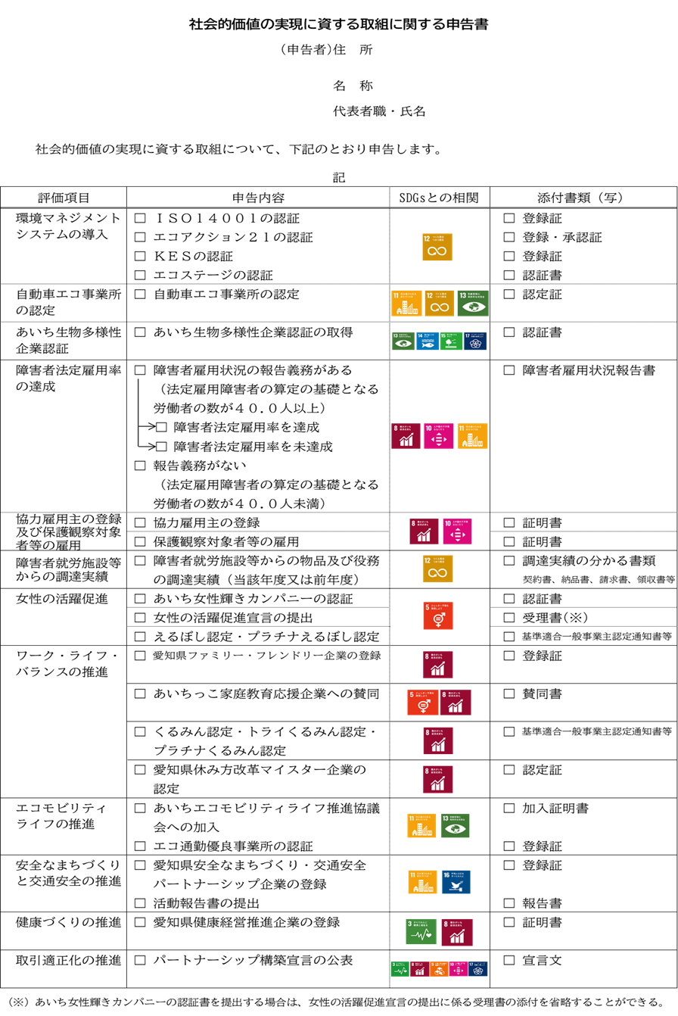
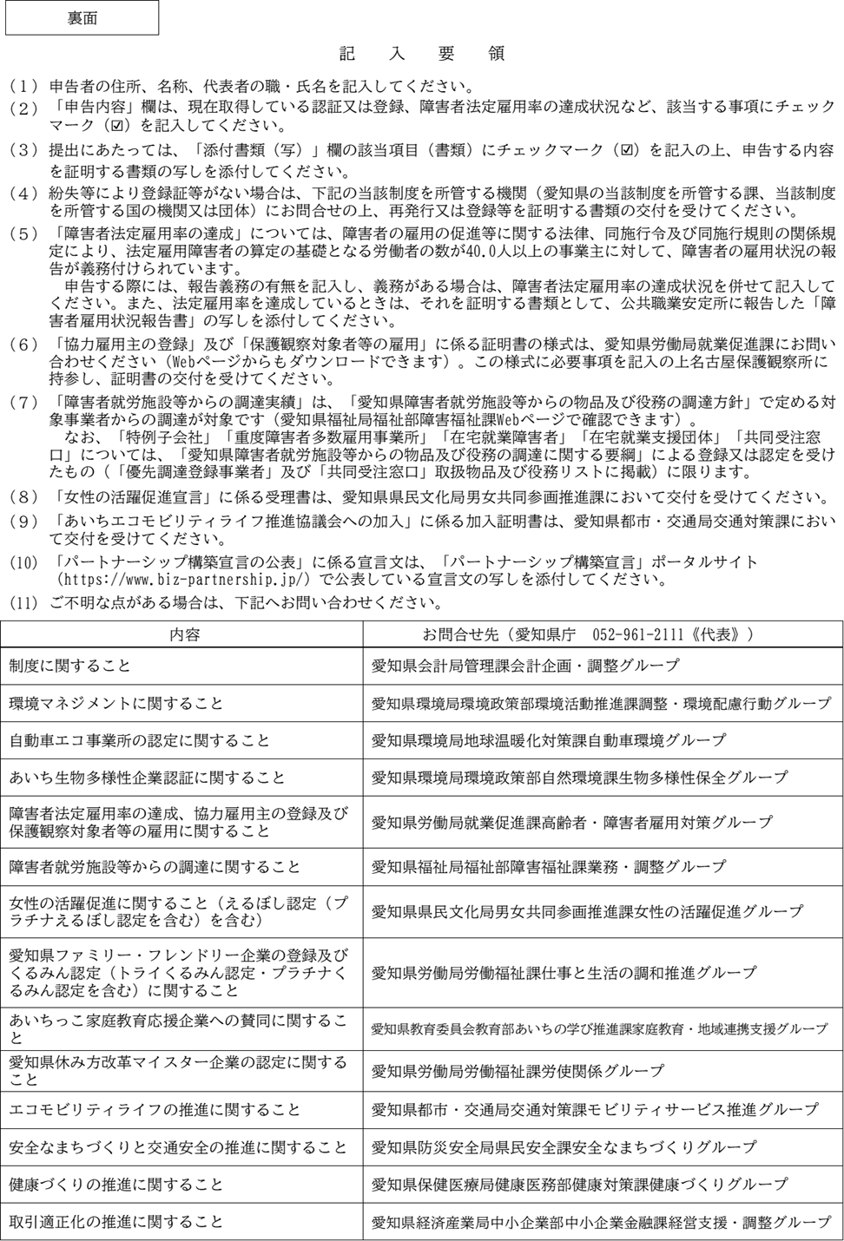

（様式５－１）
法人等概要書
名称
代表者氏名
主たる事務所の所在地
設立年月日
資本金
売上高
従業員数
業務内容
法人等の特色

（様式５－２）

法人役員等一覧（法人名 ： ）

 | （フリガナ）  氏 名 |  | 性別 | 住 所

※指定管理者の申請資格を確認するため、回答内容について、関係機関に照会することがあります。
※法人については非常勤を含む役員及び支配人並びに営業所の代表者、その他の団体については法人の役員等と同様の責任を有する代表者及び理事等について記載してください。
※欄が不足する場合は、行を追加して記載してください。
※共同体の場合は、すべての構成団体の役員について記載してください。

（様式６－１）
業 務 名 | 業 務 内 容 | 備 考
主要業務実績一覧

※本書には過去３箇年程度の主要実績業務について記入してください。
（愛知県民の森やその類似施設の管理運営業務に関する業務実績がある場合は、様式６－２に記入してください。）
※業務内容欄には、業務の概要、受注額、発注者等について詳細に記入してください。
（様式６－２）
業 務 名 | 業 務 内 容 | 備 考
愛知県民の森等の管理運営業務に関する実績状況

※本書には過去３箇年程度の愛知県民の森やその類似施設の管理運営業務に関する業務実績について記入してください。
※業務内容欄には、施設の概要（施設名称、所在地、施設規模、年間集客数等）、業務の概要（業務内容、管理運営体制、管理運営業務の期間等）、受注額、発注者等について可能な限り詳細に記入してください。
（様式７）

誓 約 書

愛 知 県 知 事 殿

年 月 日

所在地

名 称

代表者氏名

（共同体の場合、構成員連名としてください）

愛知県民の森の指定管理者指定申請を行うにあたり、下記の事項について真実に相違ありません。

記

・指定管理者募集要項第３の１の申請資格要件を満たしています。

・提出した申請書類に虚偽又は不正はありません。

（様式８）

共同体構成員届

年 月 日

愛 知 県 知 事 殿

共同体の名称

構成員（代表者） 所在地
名 称
代表者氏名

構成員 所在地
名 称
代表者氏名

構成員 所在地
名 称
代表者氏名

このたび、愛知県民の森における指定管理者の指定を受けるため、共同体を結成しましたので届け出ます。

（様式９）

愛知県民の森管理運営業務に関する共同体協定書

第１条
（目的）
第２条
（名称）
第３条
（所在地）
第４条
（成立の時期及び解散の時期）
第５条
（構成員の所在地及び名称）
第６条
（代表者の名称）
第７条
（代表者の権限）
第８条
（構成員の責任）
第９条
（権利義務の制限）
第10条
（構成員の脱退に対する措置）
第11条
（構成員の破産又は解散に対する措置）
第12条
（協定書に定めのない事項）

年 月 日
構成員（代表者） 所在地
名 称
代表者氏名

構成員 所在地
名 称
代表者氏名

※上記各条項を参考に共同体の協定書を作成し、提出してください。

（様式１０）

委 任 状

愛 知 県 知 事 殿

共同体の名称

構成員（代表者） 所在地
名 称
代表者氏名

構成員 所在地
名 称
代表者氏名

私は、下記の共同体代表者を代理人と定め、当共同体が存続する間、次の権限を委任します。

受任者
所在地
共同体の代表者 名 称
代表者氏名

委任事項
１ 愛知県民の森の指定管理者申請関係書類の作成及び提出
２ 愛知県と愛知県民の森の管理運営業務についての協定書の締結
３ 愛知県民の森の管理運営業務についての指定管理料の請求及び受領

（様式１１）
年 月 日

愛知県農林基盤局林務部林務課長 殿

（申請者）
所 在 地

名 称

代表者氏名

愛知県民の森指定管理者募集に係る現地説明会の参加について

このことについて、下記の担当者が出席します。

記

参加者名（役職）：

連絡先 ＴＥＬ：
ＦＡＸ：
E-mail：

（様式１２－１）

「愛知県民の森指定管理者申請に係る質疑書」

名称：
代表者氏名：
担当者氏名：
ＴＥＬ：
ＦＡＸ：
Ｅ－mail：

（様式１２－２）
質 疑 書（愛知県民の森）
資料名称  ページ数  行 数 | 質 疑 事 項 | 回 答
 | ※ 用紙が不足する場合は、複写して使用してください。
※資料名称は、本募集要項に関するものは「募集要項」、愛知県民の森指定管理者業務仕様書に関するものは「仕様書」、その他のものについては「その他」と記入してください。
（資料１）
愛知県民の森案内図

愛知県民の森

（資料２）
愛知県民の森平面図・敷地図 №１
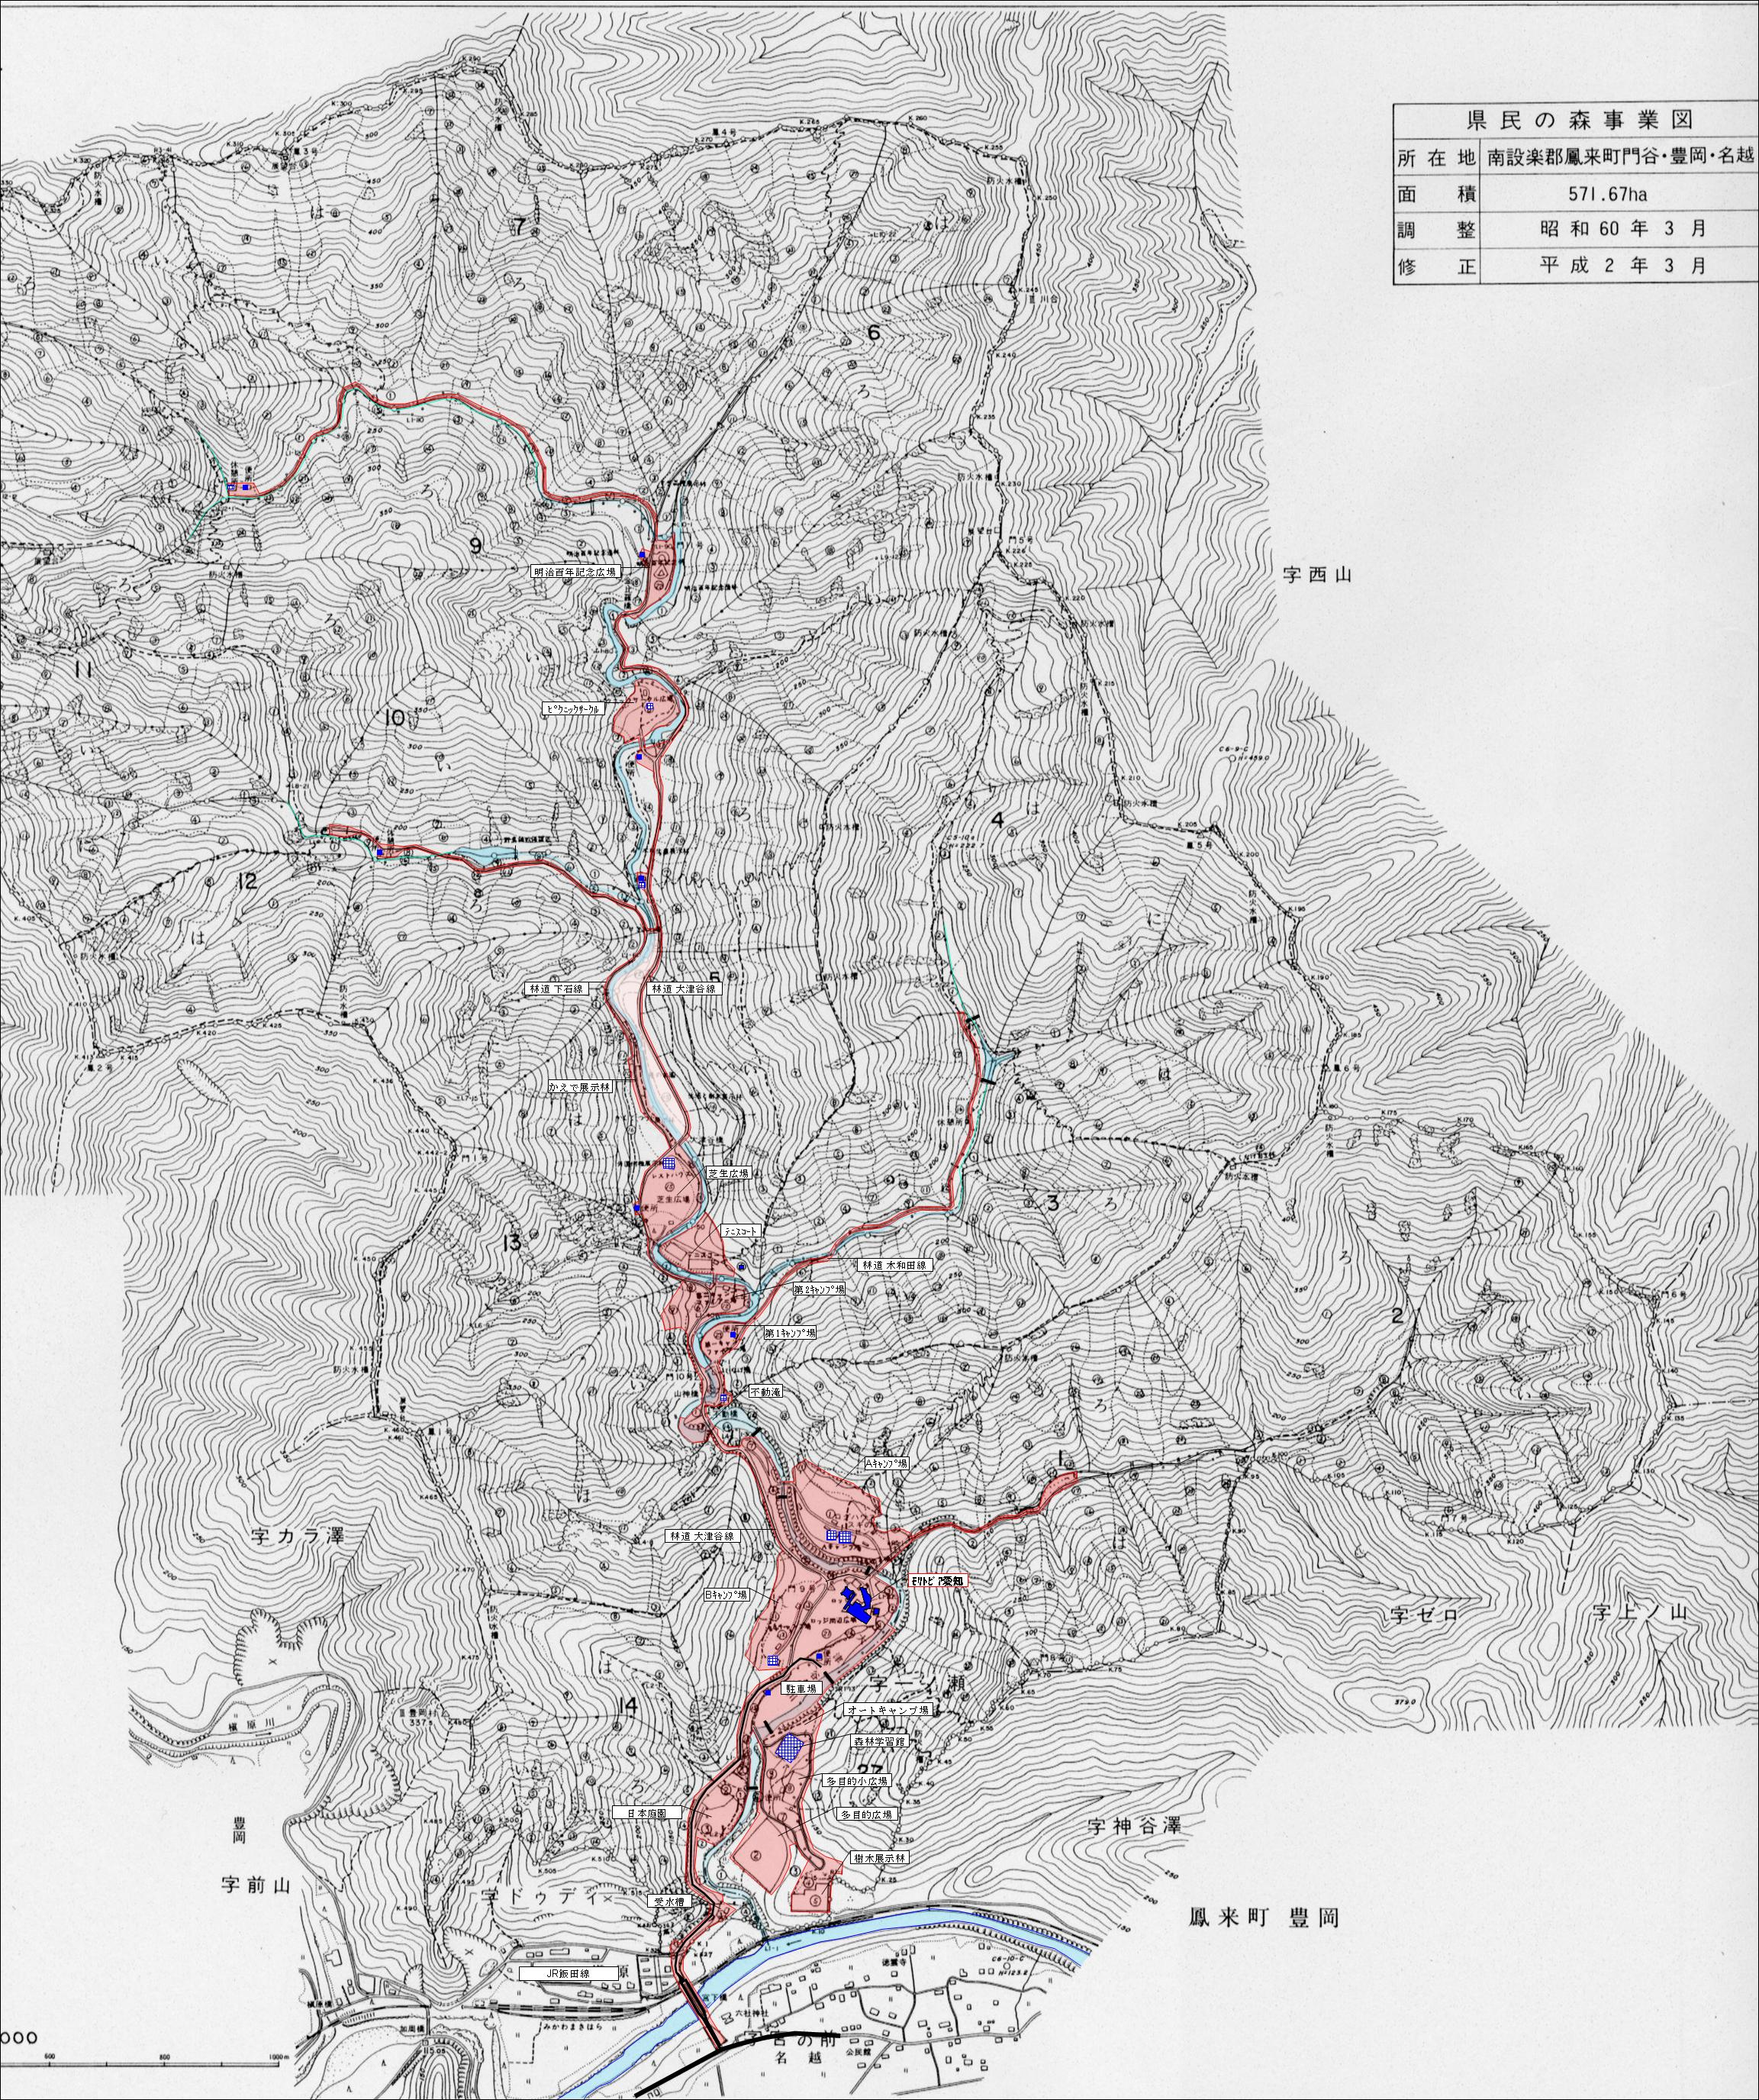

№２
№３
：レク利用区域
：レク利用区域
運動広場
№２
運動広場
№３
運動広場
（資料３）
愛知県民の森の利用状況
施設名 |  | 区分 | 2022年度  (運営日数320日) | 2023年度  (運営日数325日) | 2024年度  (運営日数321日)
宿泊施設(モリトピア愛知、定員150人） |  | 人数 | 4,022人 | 5,856人 | 5,295人
会議室(全６室) |  | 人数 | 6,064人 | 11,717人 | 9,716人
キャンプ場  (定員900人) |  | 人数 | 9,314人 | 15,903人 | 10,391人
 | うちオートキャンプ場  (全５区画) | 区画 | 393区画 | 355区画 | 291区画
 | うちオートキャンプ場  (全５区画) | 人数 | 1,103人 | 992人 | 928人
 | うちバンガロー  (全13棟) | 棟数 | 834棟 | 856棟 | 655棟
 | うちバンガロー  (全13棟) | 人数 | 2,811人 | 2,867人 | 2,491人
浴場(日帰り、定員40人) |  | 人数 | 5,827人 | 5,778人 | 5,037人
無料施設 |  | 人数 | 230,400人 | 306,500人 | 206,600人

（資料４）現行利用料金一覧表
（資料５－１）
愛知県民の森の収支状況
 |  |  |  |  |  | (単位：円）
 | 区 分 |  |  |  |  | 2022年度実績 | 2023年度実績 | 2024年度実績
 | 収 入 | 利用料金収入 |  |  |  | 25,145,650 | 33,821,550 | 28,321,800
 | 収 入 | 指定管理料収入 |  |  |  | 99,072,000 | 75,651,419 | 74,895,826
 | 収 入 | 主催事業収入 |  |  |  | 112,700 | 156,700 | 103,400
 | 収 入 | 食堂収入 |  |  |  | 1,880,802 | 2,186,797 | 0
 | 収 入 | 自動販売機等収入 |  |  |  | 3,084,695 | 2,862,454 | 2,658,337
 | 収 入 | 雑収入 |  |  |  | 10,138 | 5,811 | 6,108
 | 収 入 | その他 |  |  |  | 0 | 0 | 0
 | 収 入 | 収入計(ａ) |  |  |  | 129,305,985 | 114,684,731 | 105,985,471
 | 支 出 | 人件費 |  |  |  | 58,377,887 | 57,518,928 | 61,921,380
 | 支 出 | 管理費 | 光熱水費 |  |  | 15,030,142 | 15,776,952 | 18,507,531
 | 支 出 | 管理費 | 燃料費 |  |  | 9,239,666 | 10,236,249 | 12,195,497
 | 支 出 | 管理費 | 事務費(印刷製本費、消耗品費) |  |  | 3,907,969 | 3,716,755 | 5,643,638
 | 支 出 | 管理費 | 修繕費 |  |  | 3,065,369 | 2,563,800 | 2,830,045
 | 支 出 | 管理費 | 業務委託費 |  |  | 27,538,127 | 23,169,057 | 19,915,314
 | 支 出 | 管理費 | 租税公課費 |  |  | 6,000,920 | 4,783,429 | 3,759,691
 | 支 出 | 管理費 | その他施設管理費 |  |  | 2,843,275 | 4,125,304 | 2,934,657
 | 支 出 | 管理費 |  | キャッシュレス決済業務に係る経費(導入費用) |  | 未導入 | 861,080 | 0
 | 支 出 | 管理費 |  | キャッシュレス決済業務に係る経費(運用費用) |  | 未導入 | 997,339 | 826
 | 支 出 | その他 |  |  |  | 3,303,000 | 309,675 | 2,605,280
 | 支 出 | 管理運営費（支出）計(ｂ) |  |  |  | 129,306,355 | 122,200,149 | 130,313,033
 | 収支差(ａ)－(ｂ) |  |  |  |  | △370 | △7,515,418 | △24,327,562
※この表において、キャッシュレス決済業務に係る経費(導入費用)とは、決済端末導入費用、環境整備費用、POSレジ導入費用など。キャッシュレス決済業務に係る経費（運用費用）とは、決済手数料、決済サービス利用料、決済端末保守料、通信費、消耗品費などをいう。

（資料５－２）
愛知県民の森の利用料金収入の状況

区分 | 2022年度実績 | 2023年度実績 | 2024年度実績
宿泊施設使用料  （モリトピア愛知） | 15,226,200円 | 22,010,900円 | 18,647,000円
会議室使用料 | 1,063,600円 | 1,394,500円 | 1,636,400円
キャンプ場使用料 | 1,523,900円 | 2,613,800円 | 1,254,200円
オートキャンプ場使用料 | 1,292,800円 | 1,183,000円 | 1,222,200円
バンガロー使用料 | 3,215,000円 | 3,302,600円 | 3,173,600円
キャンプ用具使用料 | 701,150円 | 1,248,350円 | 548,600円
浴場使用料（日帰り） | 2,123,000円 | 2,068,400円 | 1,839,800円
合計 | 25,145,650円 | 33,821,550円 | 28,321,800円

（資料６）
地方自治法（抜粋）

（公の施設）
第２４４条 普通地方公共団体は、住民の福祉を増進する目的をもつてその利用に供するための施設（これを公の施設という。）を設けるものとする。
２ 普通地方公共団体（次条第３項に規定する指定管理者を含む。次項において同じ。）は、正当な理由がない限り、住民が公の施設を利用することを拒んではならない。
３ 普通地方公共団体は、住民が公の施設を利用することについて、不当な差別的取扱いをしてはならない。
（公の施設の設置、管理及び廃止）
第２４４条の２ 普通地方公共団体は、法律又はこれに基づく政令に特別の定めがあるものを除くほか、公の施設の設置及びその管理に関する事項は、条例でこれを定めなければならない。
３ 普通地方公共団体は、公の施設の設置の目的を効果的に達成するため必要があると認めるときは、条例の定めるところにより、法人その他の団体であつて当該普通地方公共団体が指定するもの（以下本条及び第２４４条の４において「指定管理者」という。）に、当該公の施設の管理を行わせることができる。
４ 前項の条例には、指定管理者の指定の手続、指定管理者が行う管理の基準及び業務の範囲その他必要な事項を定めるものとする。
５ 指定管理者の指定は、期間を定めて行うものとする。
６ 普通地方公共団体は、指定管理者の指定をしようとするときは、あらかじめ、当該普通地方公共団体の議会の議決を経なければならない。
７ 指定管理者は、毎年度終了後、その管理する公の施設の管理の業務に関し事業報告書を作成し、当該公の施設を設置する普通地方公共団体に提出しなければならない。
８ 普通地方公共団体は、適当と認めるときは、指定管理者にその管理する公の施設の利用に係る料金（次項において「利用料金」という。）を当該指定管理者の収入として収受させることができる。
９ 前項の場合における利用料金は、公益上必要があると認める場合を除くほか、条例の定めるところにより、指定管理者が定めるものとする。この場合において、指定管理者は、あらかじめ当該利用料金について当該普通地方公共団体の承認を受けなければならない。
１０ 普通地方公共団体の長又は委員会は、指定管理者の管理する公の施設の管理の適正を期するため、指定管理者に対して、当該管理の業務又は経理の状況に関し報告を求め、実地について調査し、又は必要な指示をすることができる。
１１ 普通地方公共団体は、指定管理者が前項の指示に従わないときその他当該指定管理者による管理を継続することが適当でないと認めるときは、その指定を取り消し、又は期間を定めて管理の業務の全部又は一部の停止を命ずることができる。
（公の施設を利用する権利に関する処分についての審査請求）
第２４４条の４ 普通地方公共団体の長以外の機関（指定管理者を含む。）がした公の施設を利用する権利に関する処分についての審査請求は、普通地方公共団体の長が当該機関の最上級行政庁でない場合においても、当該普通地方公共団体の長に対してするものとする。
２ 普通地方公共団体の長は、公の施設を利用する権利に関する処分についての審査請求がされた場合には、当該審査請求が不適法であり、却下するときを除き、議会に諮問した上、当該審査請求に対する裁決をしなければならない。
３ 議会は、前項の規定による諮問を受けた日から二十日以内に意見を述べなければならない。
（資料７）

関係条例・規則

１ 愛知県レクリエーシヨン施設条例
２ 愛知県民の森管理規則
３ 指定管理者による公の施設の管理に関する条例
４ 指定管理者による公の施設の管理に関する条例施行規則

１ 愛知県レクリエーシヨン施設条例から抜粋（令和７年４月１日現在）
（設置）
第一条 県民の健康の増進及びレクリエーシヨンのための施設を設置する。
（名称、位置等）
第二条 施設の名称及び位置並びに施設における業務は、別表第一のとおりとする。
第三条 削除
（施設の利用）
第四条 施設の運動施設、植物園、会議室、野外演舞場、ボート施設、浴場、宿泊施設、キャンプ施設又はバーベキュー場を利用しようとする者は、知事の許可を受けなければならない。
２ 知事は、施設の管理上必要があるときは、前項の許可に条件を付けることができる。
（使用料）
第五条 前条第一項の許可を受けた者からは、別表第二に定める額の使用料を徴収する。ただし、次に掲げる場合は、この限りでない。
一 愛知県森林公園の植物園を中学生以下の者が利用する場合
二 愛知県民の森の宿泊施設の利用者が浴場を利用する場合
２ 使用料は、当該施設の利用開始日までにおいて知事（地方自治法（昭和二十二年法律第六十七号）第二百四十三条の二第一項の規定により使用料の徴収に関する事務を委託する場合にあつては、当該委託を受けた者）が指定する日までに、納付しなければならない。
３ 納付された使用料は、次に掲げる場合を除き、還付しない。
一 第七条第二項の規定により知事が公共の福祉のために許可を取り消し、又は利用の中止を命じたとき。
二 利用者が知事の承認を受けて利用を中止したとき。
４ 知事は、災害その他特別の理由がある者に対しては、使用料の全部若しくは一部を免除し、又はその徴収を延期することができる。
５ 使用料を納期限までに納付しなかつた者からは、納付すべき金額（千円未満の端数金額及び千円未満の金額は、切り捨てる。）に、当該期限の翌日から納付の日までの期間の日数に応じ、年十四・五パーセントの割合を乗じて計算した金額に相当する延滞金を徴収する。ただし、延滞金に百円未満の端数があるとき、又は延滞金が百円未満であるときは、その端数金額又はその全額を切り捨てる。
６ 第四項の規定は、前項の延滞金について準用する。
（利用料金）
第五条の二 知事は、第八条の規定により知事が指定する法人その他の団体（以下「指定管理者」という。）に、第四条第一項の施設の利用に係る料金（以下「利用料金」という。）を当該指定管理者の収入として収受させることができる。
２ 前項の場合においては、第四条第一項の許可を受けた者は、前条第一項各号に掲げる場合を除き、当該利用料金を指定管理者に納付しなければならない。この場合においては、同項の規定は、適用しない。
３ 利用料金の額は、別表第二に定める使用料の額に相当する額に〇・七を乗じて得た額から当該使用料の額に相当する額に一・三を乗じて得た額までの範囲内において指定管理者が定める額とする。
４ 指定管理者は、前項の規定により利用料金の額を定めようとするときは、知事の承認を受けなければならない。その額を変更しようとするときも、同様とする。
５ 知事は、前項の承認をしたときは、その旨及び当該利用料金の額を公告しなければならない。
６ 前条第三項及び第四項の規定は、利用料金について準用する。この場合において、同項中「知事」とあるのは、「指定管理者」と読み替えるものとする。

（利用者の義務）
第六条 利用者は、施設の利用に際しては、この条例及びこの条例に基づく規則の規定並びに第四条第二項の規定により許可に付けられた条件及び知事の指示に従うとともに、施設の秩序を乱すような行為をしてはならない。
（許可の取消し及び利用の中止命令）
第七条 知事は、利用者が前条の規定に違反したときは、第四条第一項の許可を取り消し、又は利用の中止を命ずることができる。
２ 知事は、公共の福祉のためやむを得ない理由があるときは、第四条第一項の許可を取り消し、又は利用の中止を命ずることができる。
（指定管理者による管理）
第八条 知事は、法人その他の団体であつて知事が指定するものに、施設の管理に関する業務のうち、次に掲げる業務を行わせることができる。
一 第四条第一項の規定により施設の利用を許可すること。
二 第四条第二項の規定により同条第一項の許可に条件を付けること。
三 第五条第三項第二号（第五条の二第六項において準用する場合を含む。）の規定により利用の中止を承認すること。
四 第六条の規定により施設の利用に係る指示をすること。
五 前条第一項の規定により第四条第一項の許可を取り消し、又は利用の中止を命ずること。
六 その他施設を維持管理し、及び運営すること。
（規則への委任）
第九条 この条例に定めるもののほか、施設の利用条件その他施設の管理に関し必要な事項は、規則で定める。
（過料）
第十条 詐欺その他不正の行為により、第五条の規定による使用料の徴収を免れた者に対しては、その徴収を免れた金額の五倍に相当する金額（当該五倍に相当する金額が五万円を超えないときは、五万円とする。）以下の過料を科する。
２ 前項に定めるものを除くほか、次の各号のいずれかに該当する者に対しては、一万円以下の過料を科する。
一 第四条第二項の規定により許可に付けられた条件に違反して施設を利用した者
二 第七条の規定による許可の取消し又は利用の中止命令に違反して施設を利用した者
三 その他不正の方法により許可を受けて施設を利用した者
３ 第六条の規定に違反して施設の秩序を乱した者に対しては、五千円以下の過料を科する。

別表第一（第二条関係）
 | 名称 | 位置 | 業務
 | 愛知県森林公園 | 名古屋市守山区及び尾張旭市 | 運動施設、植物園、会議室、野外演舞場、ボート施設、児童遊園施設その他の公園施設を利用させること。
 | 愛知県民の森 | 新城市 | 森林に関する展示施設、会議室、浴場、宿泊施設、キャンプ施設、休憩施設その他の施設を利用させること。
 | 愛知県昭和の森 | 豊田市 | 森林園地、森林に関する展示施設、バーベキュー場、休憩施設その他の施設を利用させること。
別表第二（第五条、第五条の二関係）

 |  |  | 第一会議室 |  | 全部利用 |  | 二時間につき | 三、六〇〇
 |  |  |  |  | 二分の一利用 |  | 二時間につき | 一、七〇〇
 |  |  | 第二会議室 |  |  |  | 二時間につき | 三、三〇〇
 |  |  | 第三会議室 |  |  |  | 二時間につき | 八〇〇
 |  | 会議室等使用料 | 第四会議室 |  |  |  | 二時間につき | 五〇〇
 |  | 会議室等使用料 |  | 会議、集会等のため利用する場合 | 全部利用 |  | 二時間につき | 二、九〇〇
 |  |  | 第一日本間 | 会議、集会等のため利用する場合 | 三分の一利用 |  | 二時間につき | 一、〇〇〇
 |  |  | 第一日本間 | 宿泊のため利用する場合 | 中学生以下の者 |  | 一人一泊につき | 一、六〇〇
 |  |  |  | 宿泊のため利用する場合 | その他の者 |  | 一人一泊につき | 二、四〇〇
 |  |  | 第二日本間 |  |  |  | 二時間につき | 一、八〇〇
 |  | 会議室等附属設備使用料 | 投影機 |  |  |  | 一式  二時間につき | 七〇〇
 |  | 浴場使用料 | 中学生以下の者 |  |  |  | 一人一回につき | 二〇〇
 |  | 浴場使用料 | その他の者 |  |  |  | 一人一回につき | 四〇〇
 |  |  |  |  | 一人利用 | 中学生以下の者 | 一泊につき | 四、八〇〇
 |  |  |  |  | 一人利用 | その他の者 | 一泊につき | 七、〇〇〇
 |  |  |  |  | 二人利用 | 中学生以下の者 | 一人一泊につき | 四、四〇〇
 |  |  |  | 宿泊のため利用する場合 | 二人利用 | その他の者 | 一人一泊につき | 六、四〇〇
 |  |  | 和室Ａ | 宿泊のため利用する場合 | 三人利用 | 中学生以下の者 | 一人一泊につき | 三、九〇〇
 |  |  |  |  | 三人利用 | その他の者 | 一人一泊につき | 五、七〇〇
 |  |  |  |  | 四人利用 | 中学生以下の者 | 一人一泊につき | 三、九〇〇
 |  |  |  |  | 四人利用 | その他の者 | 一人一泊につき | 五、七〇〇
 | 愛知県民の森 |  |  | 会議、集会等のため利用する場合 |  |  | 一室二時間につき | 六〇〇
 | 愛知県民の森 |  |  |  | 一人利用 | 中学生以下の者 | 一泊につき | 四、一〇〇
 |  | 宿泊室使用料 |  |  | 一人利用 | その他の者 | 一泊につき | 六、〇〇〇
 |  |  |  |  | 二人利用 | 中学生以下の者 | 一人一泊につき | 三、七〇〇

 |  |  |  | 宿泊のため利用する場合 |  | その他の者 | 一人一泊につき | 五、三〇〇
 |  |  | 和室Ｂ | 宿泊のため利用する場合 | 三人利用 | 中学生以下の者 | 一人一泊につき | 三、二〇〇
 |  |  |  |  | 三人利用 | その他の者 | 一人一泊につき | 四、七〇〇
 |  |  |  |  | 四人利用 | 中学生以下の者 | 一人一泊につき | 三、二〇〇
 |  |  |  |  | 四人利用 | その他の者 | 一人一泊につき | 四、七〇〇
 |  |  |  | 会議、集会等のため利用する場合 |  |  | 一室二時間につき | 六〇〇
 |  |  |  |  | 一人利用 | 中学生以下の者 | 一泊につき | 五、一〇〇
 |  |  | 洋室 |  | 一人利用 | その他の者 | 一泊につき | 七、五〇〇
 |  |  |  |  | 二人利用 | 中学生以下の者 | 一人一泊につき | 四、二〇〇
 |  |  |  |  | 二人利用 | その他の者 | 一人一泊につき | 六、一〇〇
 |  |  | オートキャンプ場 |  |  |  | 一区画一日につき | 三、六〇〇円に利用者一人につき二〇〇円（中学生以下の者にあつては、一〇〇円）を加算した額
 |  | キャンプ場使用料 | 一般キャンプ場 |  | 中学生以下の者 |  | 一人一日につき | 一〇〇
 |  | キャンプ場使用料 |  |  | その他の者 |  | 一人一日につき | 二〇〇
 |  |  | バンガロー |  |  |  | 一棟一日につき | 三、六〇〇円に利用者一人につき二〇〇円（中学生以下の者にあつては、一〇〇円）を加算した額
 |  | キャンプ用具使用料 |  |  |  |  | 一日一点につき | 三五〇円以内で知事が定める額
備考 この表において、「午前」とは午前九時から正午までを、「午後」とは午後一時から午後五時までをいう。

２ 愛知県民の森管理規則から抜粋（令和７年４月１日現在）

（趣旨）
第一条 この規則は、愛知県民の森（以下「県民の森」という。）の管理に関する事項を定めるものとする。
（行為の禁止）
第二条 県民の森の利用者は、県民の森内において次に掲げる行為をしてはならない。
一 竹木を伐採し、又は植物を採取すること。
二 土地の形質を変更し、又は土石を採取すること。
三 鳥獣魚類を捕獲し、又は殺傷すること。
四 知事（愛知県レクリエーシヨン施設条例（昭和三十九年愛知県条例第十六号。以下「条例」という。）第八条の規定により知事が指定する法人その他の団体（以下「指定管理者」という。）がある場合にあつては、指定管理者。第五条第二項及び第三項、第六条並びに第十三条を除き、以下同じ。）が指定する場所以外の場所でたき火をし、若しくは火気を使用し、又はキャンプをすること。
五 知事が指定する場所以外の場所に車両を乗り入れること。
（立入りの禁止）
第三条 知事は、めいてい者その他県民の森の秩序を乱し、若しくは乱すおそれのある者又は施設に損害を加え、若しくは加えるおそれのある者に対し、県民の森への立入りを禁じ、又は立退きを命ずることができる。
（利用禁止区域）
第四条 知事は、県民の森の損壊、県民の森内における工事その他の理由により、県民の森の保全又は利用者の危険の防止のため必要があるときは、区域を定めてその利用を禁止することができる。
（休業日）
第五条 県民の森の休業日は、次のとおりとする。
一 四月一日から六月三十日までの間及び九月一日から翌年三月三十一日までの間における月曜日（当該月曜日が国民の祝日に関する法律（昭和二十三年法律第百七十八号）に規定する休日（以下「休日」という。）に該当する場合は、その翌日以降の最初の休日でない日）
二 十二月二十九日から翌年一月一日まで
２ 知事は、必要があると認めるときは、臨時に前項の休業日を変更し、又は休業日を設けることができる。
３ 指定管理者は、必要があると認めるときは、知事の承認を受けて、臨時に第一項の休業日を変更し、又は休業日を設けることができる。
（利用時間）
第六条 県民の森の利用時間は、午前九時から午後五時までとする。ただし、会議室、浴場、宿泊施設及びキャンプ施設（以下「会議室等」という。）の利用時間は、次の表のとおりとする。
 | 区分 |  | 利用時間
 | 会議室及び宿泊施設 | 会議、集会等のため利用する場合 | 午前九時から午後九時まで
 | 会議室及び宿泊施設 | 宿泊のため利用する場合 | 利用開始日の午後四時から利用終了日の午前十時まで
 | 浴場 |  | 知事が定める時間
 | キャンプ施設 | 日帰りキャンプのため利用する場合 | 午前十時から午後四時まで
 | キャンプ施設 | 宿泊キャンプのため利用する場合 | 利用開始日の午後二時から利用終了日の正午まで
２ 知事は、必要があると認めるときは、臨時に前項の利用時間を変更することができる。
３ 指定管理者は、必要があると認めるときは、知事の承認を受けて、臨時に第一項の利用時間を変更することができる。
（利用の許可）
第七条 会議室等の利用について条例第四条第一項の許可を受けようとする者は、利用許可申請書（様式第一）を知事に提出しなければならない。
２ 知事は、前項の許可をしたときは、利用申込者に利用許可書（様式第二）を交付するものとする。
３ 前二項の規定にかかわらず、浴場を利用しようとする者にあつては、利用券（様式第二の二）の購入（宿泊施設の利用の許可を受けた者にあつては、当該許可に係る利用許可書の交付）をもつて条例第四条第一項の許可を受けたものとみなす。
（利用の届）
第八条 会議室等以外の施設を三十人以上の団体で利用する場合は、その団体の代表者は、利用届（様式第三）を知事に提出しなければならない。
（利用の変更の許可）
第九条 利用の許可を受けた者は、利用期間又は利用時間を変更しようとするときは、知事の許可を受けなければならない。
（利用者の原状回復義務）
第十条 利用者は、施設の利用を終わつたときは、利用した施設及び物品を原状に復しておかなければならない。
（利用料金の承認に係る公告の方法）
第十一条 条例第五条の二第五項の規定による公告（県民の森に係るものに限る。）は、県民の森の掲示場に掲示するとともに、インターネットの利用その他の情報通信の技術を利用する方法により行うものとする。
（損害賠償）
第十二条 利用者は、故意又は過失によつて施設を損傷し、又は滅失したときは、それによつて生じた損害を賠償しなければならない。
（雑則）
第十三条 この規則に定めるもののほか、県民の森の管理に関し必要な事項は、知事が定める。
２ 指定管理者は、前項の規定により知事が定めるもののほか、知事の承認を受けて、県民の森の管理に関し必要な事項を定めることができる。

様式第１
（第７条関係）
利 用 許 可 申 請 書
年 月 日
愛知県知事 殿
利用申込者  住所・氏名  （団体にあつては、団体名及び代表者氏名） | 電話（ ） ―
利用する施設又は物品 | 利 用 期 間 | 利 用 人 員 | 備 考
利用目的
利 用 責 任 者住所・氏名 | （□ 利用申込者と同じ）電話（ ） ―
その他参考となる事項
備考１ 用紙の大きさは、日本産業規格Ａ４とする。
２ 指定管理者がある場合にあつては、この様式中「愛知県知事」とあるのは、「指定管理者」とする。

様式第２
（第７条関係）
利 用 許 可 書

利用申込者  住所・氏名  （団体にあつては、団体名及び代表者氏名） | 様  電話（ ） ―
利用する施設又は物品 | 利 用 期 間 | 利 用 人 員 | 備 考
利用目的
利 用 責 任 者住所・氏名 | （□ 利用申込者と同じ）電話（ ） ―
使用料 | 円 | 納 入 期 限 | 年 月 日
その他参考となる事項
年 月 日

愛知県知事 印
備考１ 用紙の大きさは、日本産業規格Ａ４とする。
２ 条例第５条の２第１項の規定により指定管理者に利用料金を当該指定管理者の収入として収受させることとした場合にあつては、この様式中「使用料」とあるのは、「利用料金」とする。
３ 指定管理者が交付する場合にあつては、この様式の発信者名は、指定管理者の代表者名又は県民の森の管理者名とする。

様式第２の２（その１）
（第７条関係）
№  利 用 券  （一般利用者用）  金 円 | №  （一般利用者用）  １回限り  金 円 | 50ミリメートル
40ミリメートル | 100ミリメートル
140ミリメートル

様式第２の２（その２）
（第７条関係）
№  利 用 券  （中学生以下用）  金 円 | №  （中学生以下用）  １回限り  金 円 | 50ミリメートル
40ミリメートル | 100ミリメートル
140ミリメートル

様式第３
（第８条関係）
第 号
利 用 届
年 月 日
愛知県知事 殿
住 所
団体名
代表者氏名
下記のとおり施設を利用したいからお届けします。
利用する施設 | 芝生場・ハイキングコース・その他
利 用 目 的
利 用 期 間 | 年 月 日 午 時 分から  年 月 日 午 時 分まで
利用責任者住所氏 名 | （□利用届出者と同じ。）電話（ ） ―
利 用 人 員
持 込 物 品
そ の 他
摘 要
備考１ 用紙の大きさは、日本産業規格Ａ４とする。
２ 指定管理者がある場合にあつては、この様式中「愛知県知事」とあるのは、「指定管理者」とする。

３ 指定管理者による公の施設の管理に関する条例

（趣旨）
第一条 この条例は、地方自治法（昭和二十二年法律第六十七号）第二百四十四条の二第三項の規定に基づき、他の条例に定めがあるものを除くほか、同項に規定する指定管理者（以下「指定管理者」という。）に公の施設の管理を行わせる場合に関し必要な事項を定めるものとする。
（指定管理者による公の施設の管理）
第二条 知事又は教育委員会（以下「知事等」という。）は、別に条例で定めるところにより、その指定する指定管理者に公の施設の管理を行わせることができる。
（指定の手続）
第三条 知事等は、指定管理者の指定をしようとするときは、指定管理者に管理を行わせる公の施設の名称、指定管理者に行わせる公の施設の管理に関する業務（以下「指定管理者業務」という。）の範囲その他の規則又は教育委員会規則（以下「規則等」という。）で定める事項を示して、当該指定を受けようとする法人その他の団体（以下「法人等」という。）を公募するものとする。
２ 指定管理者の指定を受けようとする法人等は、規則等で定めるところにより、申請書に指定管理者業務の実施に関する計画（以下「業務計画」という。）を記載した書類その他規則等で定める書類を添えて、知事等に申請しなければならない。
３ 知事等は、指定管理者の指定をするときは、前項の規定により申請した法人等のうちから、次に掲げる基準により最も適切に指定管理者業務を行うことができると認めるものを指定するものとする。
一 業務計画に基づく管理により当該公の施設における県民の平等な利用の確保が図られること。
二 業務計画の内容が当該公の施設の設置の目的を効果的かつ効率的に達成することができるものであること。
三 当該法人等が業務計画に基づく当該公の施設の管理を適正かつ確実に行う能力を有すること。
四 前三号に掲げるもののほか、知事等が定める基準
４ 知事等は、指定管理者の指定をしたときは、その旨を公告しなければならない。
（指定の手続の特例）
第四条 知事等は、次に掲げる場合には、前条第一項又は第三項の規定によらず、指定管理者の指定をすることができる。
一 前条第一項の規定による公募をした場合において、同条第二項の規定による申請がなかったとき、又は同条第三項の規定により指定管理者として指定することが適当と認められるものがなかったとき。
二 地方自治法第二百四十四条の二第十一項の規定により指定管理者の指定を取り消した場合において、前条第一項の規定による公募をするいとまがないとき。
三 前二号に掲げる場合のほか、知事等が特に必要と認めるとき。
（指定管理者が行う管理の基準）
第五条 指定管理者は、次に掲げる基準により、指定管理者業務を行わなければならない。
一 関係法令並びに条例及び条例に基づく規則等の規定を遵守し、誠実に指定管理者業務を行うこと。
二 当該公の施設を利用しようとする者に対して不当な差別的取扱いをしないこと。
三 指定管理者業務に関連して取得した個人に関する情報その他の情報を適切に取り扱うこと。
四 前三号に掲げるもののほか、知事等が定める基準

（規則等への委任）
第六条 この条例の施行に関し必要な事項は、規則等で定める。
附 則
この条例は、公布の日から施行する。ただし、第五条の規定は、平成十八年四月一日から施行する。

４ 指定管理者による公の施設の管理に関する条例施行規則

（趣旨）
第一条 この規則は、指定管理者による公の施設の管理に関する条例（平成十七年愛知県条例第五十二号。以下「条例」という。）の施行に関し必要な事項を定めるものとする。
（条例第三条第一項の規則で定める事項）
第二条 条例第三条第一項の規則で定める事項は、次に掲げるとおりとする。
一 指定管理者に管理を行わせる公の施設の名称及び所在地
二 指定管理者に行わせる公の施設の管理に関する業務の範囲
三 指定管理者の指定の期間
四 指定管理者の指定の申請の方法
五 指定管理者の選定に係る審査の基準
六 前各号に掲げるもののほか、知事が必要と認める事項
（指定管理者の指定の申請等）
第三条 条例第三条第二項の規定による申請は、知事が定める期間内に、指定管理者指定申請書（様式第一）を知事に提出することにより行うものとする。
２ 条例第三条第二項の規則で定める書類は、次に掲げるとおりとする。
一 定款又はこれに準ずるもの
二 申請者が法人である場合にあっては、登記事項証明書又はこれに準ずるもの
三 知事が指定する事業年度の貸借対照表及び損益計算書又はこれらに準ずるもの
四 組織及び運営に関する事項を記載した書類
五 現に行っている業務の概要を記載した書類
六 前各号に掲げるもののほか、知事が必要と認める書類
（名称等の変更の届出）
第四条 指定管理者は、次に掲げる事項に変更があったときは、速やかに、名称等変更届出書（様式第二）にその事実を証する書類を添えて、知事に提出しなければならない。
一 名称、主たる事務所の所在地又は代表者の氏名
二 その他知事が定める事項
（雑則）
第五条 この規則に定めるもののほか、指定管理者による公の施設の管理に関し必要な事項は、知事が定める。
附 則
この規則は、公布の日から施行する。
附 則（令和元年六月二十八日規則第四十九号）
この規則は、令和元年七月一日から施行する。

様式第１
（第３条関係）
年 月 日

愛知県知事 殿

申請者 主たる事務所の所在地

名称

代表者氏名

下記の公の施設の指定管理者の指定を受けたいので、指定管理者による公の施設の管理に関する条例第３条第２項の規定により申請します。

記

公の施設の名称

（添付書類）
１ 指定管理者業務の実施に関する計画書
２ 定款又はこれに準ずるもの
３ 申請者が法人である場合にあっては、登記事項証明書又はこれに準ずるもの
４ 知事が指定する事業年度の貸借対照表及び損益計算書又はこれらに準ずるもの
５ 組織及び運営に関する事項を記載した書類
６ 現に行っている業務の概要を記載した書類
７ その他知事が必要と認める書類

備考 用紙の大きさは、日本産業規格Ａ４とする。

様式第２
（第４条関係）
年 月 日

愛知県知事 殿

申請者 主たる事務所の所在地

名称

代表者氏名

下記のとおり変更があったので、指定管理者による公の施設の管理に関する条例施行規則第４条の規定により届け出ます。

記

１ 変更の内容
 | 変更に係る事項 | 変 更 後 | 変 更 前
２ 変更年月日

（添付書類）
変更の事実を証する書類
備考 用紙の大きさは、日本産業規格Ａ４とする。

